# Installation & Konfiguration des SPnG Faxmoduls

Das Faxmodul ermöglicht den Faxversand aus jeder Linux Anwendung mit Fähigkeit zum Drucken auf einen CUPS Drucker. Sofern in DATA VITAL ein Patient aufgerufen ist und dort ein Ü-Arzt mit Faxnummer existiert, wird dessen Faxnummer vorgeschlagen. Das Modul ist multiplatzfähig, Faxe werden im Hintergrund entgegen genommen und versendet (nähere Beschreibung s.u.).

Voraussetzung ist ein Windows PC im Netzwerk mit installierter Fritz!Card PCI sowie Fritz!Fax Software bzw. angebundener geeigneter Fritz!Box mit Faxfunktion (z.B. 6350, NICHT z.B. 7390).

**Hinweis: Dieses Faxmodul enthält eine Windows EXE, welche ohne durchgeführte Lizensierung lediglich als Demoversion fungiert. Die Demoversion blendet nach jedem dritten versandten Fax eine Hinweismeldung ein, welche mit Klick auf <OK> zu bestätigen ist. Bei Übertragung der lizensierten EXE auf einen anderen PC ist eine erneute Lizensierung erforderlich.**

**Der Lizensierungsvorgang erfolgt telefonisch oder per Fax bzw. Mail über Speedpoint.**

## Vorbereitungen

### Vorbereitungen am Linux Server

* Das RPM cups-pdf installieren, sofern nicht vorhanden
* Xdialog RPM installieren
* Das Script xfax.sh anpassen und mit chown david:users und chmod 0775 nach /home/david kopieren
* Das Script DisplayAusgabe.sh mit chown $USER:users und chmod 0775 nach $HOME jedes gewünschten Users kopieren und in die $HOME/.bash_profile eintragen.
* Exporteinstellungen unter DATA VITAL – Optionen – OpenOffice.org Datenexport an jedem Arbeitsplatz mit Faxfunktion gem. folgender Abbildung konfigurieren:

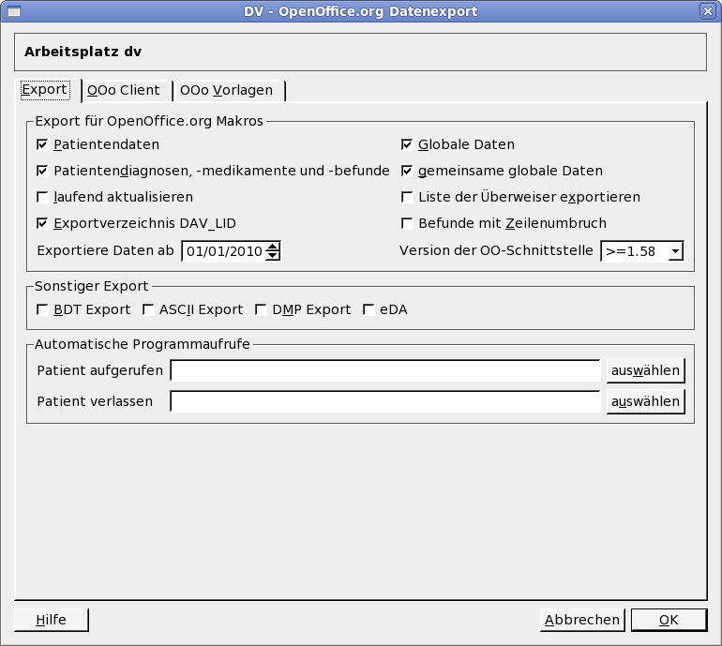

### Vorbereitungen am Windows PC mit Fritz!Fax Software

* Rexserver installieren und starten
* Laufwerk W: verbinden
* Ordner C:\FritzSendFax erzeugen und 4HFriFa20.exe einkopieren; Lizensierung durchführen
* FoxIt Reader installieren (FoxIt kann im Unterschied zu Adobe Reader im Hintergrund „drucken“)

## Konfiguration

* C:\FritzSendFax\4HFriFa20.exe starten und gewünschten PDF Reader sowie den „Drucker“ auswählen. Je nach PDF Reader folgende Parameter eintragen: „/p“ (für FoxIt) bzw. „/t /h“ (für Adobe Reader)

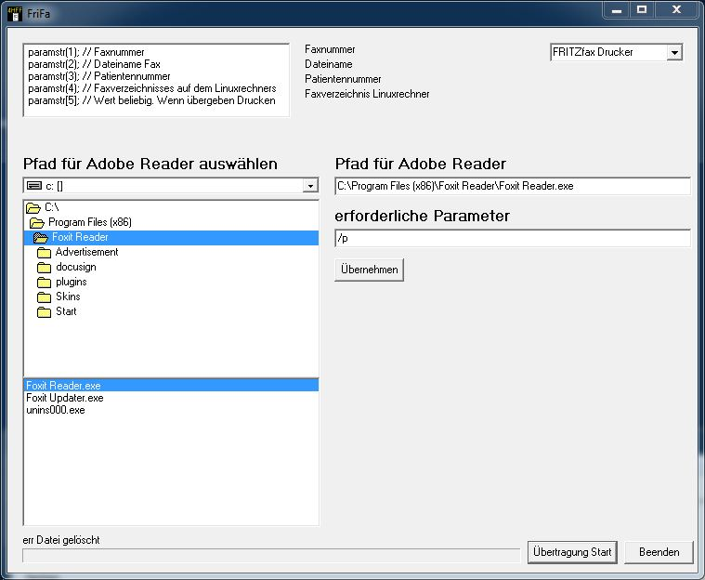

Konfiguration durch Klick auf „Übernehmen“ abschließen und mit „Beenden“ verlassen.

* Am Linux Server muss die Datei /etc/cups/cups-pdf.conf angepasst werden. Folgende Zeilen sind gemäß u.g. Angaben anzupassen:

Out /home/david/trpword/faxout (siehe $FaxPfad in der xfax.sh)

UserUMask 0000

PostProcessing /home/david/xfax.sh

Der Name des CUPS-PDF Druckers sollte unter /etc/cups/printers.conf z.B. nach „Faxdrucker“ geändert werden. Danach CUPS neu starten.

* Vor dem ersten Testlauf des Moduls muss $HOME/DisplayAusgabe.sh entweder durch manuellen Aufruf oder durch Neuanmeldung jedes zu testenden Users einmal gestartet werden, damit die erforderliche Infodatei generiert wird.

## Funktionsweise des Moduls

Wird ein Dokument anhand des CUPS Druckers „gedruckt“, entsteht in $FaxPfad ein PDF Dokument. Name und Pfad dieses Dokuments werden anschließend an das unter „PostProcessing“ angegebene Script (xfax.sh) übergeben.

Dieses Script stellt fest, ob gerade ein Patient aufgerufen wurde und ob bei diesem Patienten ein überweisender Arzt mit Faxnummer existiert. Sofern beides der Fall ist, wird die entsprechende Nummer mittels Xdialog angeboten und kann durch Überschreiben manuell geändert werden. Ist eine der o.g. Bedingungen nicht erfüllt, bietet Xdialog eine leere Zeile zur manuellen Eingabe der Faxnummer an.

Im selben Dialog kann mit Klick auf den Button „Arzt suchen“ die gewünschte Faxnummer aus einer alphabetisch sortierten Liste aller in DATA VITAL eingetragenen Ärzte ausgewählt und übernommen werden. In dieser Liste werden lediglich Ärzte aufgeführt, bei welchen tatsächlich eine Faxnummer hinterlegt ist.

Wurde unter Angabe einer Faxnummer <OK> gedrückt, generiert xfax.sh ein weiteres PDF, welches die aktuelle Patientennummer als Dateinamen erhält. War zuvor kein Patient aufgerufen, trägt das PDF den Namen „unbenannt.pdf“.

Dann wird via Rexserver eine EXE auf dem angegebenen Windows PC gestartet, welcher mehrere Parameter übergeben werden. Die EXE startet einen PDF Reader und führt hierüber eine Druckfunktion auf den konfigurierten Fritz!Fax Drucker aus. Dabei erhält Fritz!Fax u.a. das eben generierte PDF Dokument sowie die aus Linux übernommene Faxnummer. Durch die oben beschriebene Benennung der PDFs lässt sich im Fritz!Fax Journal die Zuordnung der Dokumente zum jeweiligen Patienten nachvollziehen.

Dieses Faxmodul harmoniert mit einem eventuell existierenden PraxisArchiv OfficeConnect Modul, welches ebenfalls auf Fritz!Fax aufbaut und ergänzt die Möglichkeit, aus Linux OpenOffice sowie jeder anderen Linux Applikation mit Druckfunktion Faxe zu versenden.

## Fehlersuche

Bei der Fehlersuche helfen die bei jedem Faxvorgang erzeugten Protokolldateien unter $faxout (Linux Server) sowie unter C:\FritzSendFax. Hierzu ist in der xfax.sh die Variable „debug“ auf „true“ zu setzen.

Bitte vor Inanspruchnahme des Supports unbedingt überprüfen, ob alle Punkte unter „Vorbereitungen“ korrekt erfüllt sind und ob der Rexserver auf einem geeigneten Port (Firewall!) arbeitet.